# Cahier des charges - Application Shiny R :

# Analyse des résultats aux Jeux Olympiques

L'objectif de cette application est de permettre aux utilisateurs d'explorer et de visualiser les résultats aux Jeux Olympiques d’été et d’hiver depuis leur création. Cette exploration des données sera basée sur différents paramètres, tels que l'année, le sport, le pays hôte, le pays de manière générale ainsi que le nombre de médailles obtenues.

**Gestion des erreurs :**

- Gérer les cas où aucune donnée n'est disponible pour les sélections spécifiées. Afficher un message d'erreur approprié.

**Contraintes techniques :**

- L'application doit être développée en utilisant le Framework Shiny pour R.

- Les données doivent être lues à partir d'un fichier CSV regroupant l’ensemble des données des JO.

- attention aux messages d’erreur du aux colonnes numériques et non numériques

**Livrables :**

- Code source de l'application Shiny R.

- Instructions d'utilisation.

- Document expliquant la structure des données attendues.

**Évolution future :**

- Possibilité d'ajouter des fonctionnalités supplémentaires, telles que des graphiques interactifs ou des filtres avancés.

## Onglet 0 - (Alex)

Il s’agit de la page d'accueil. Elle intégrera une présentation manuscrite de la page web ainsi qu’un planisphère indiquant le total des médailles obtenues par pays depuis la création des jeux olympiques.

Plus le marqueur est gros et plus le pays a remporté de médailles d'or. Ceci permet une visualisation globale des principaux vainqueurs. Tous les pays ayant remporté une médaille n'ont pas été mis pour une meilleure vision de la carte. Il y a simplement une trentaine de pays parmi les plus titrés.

**Graphique 0 :** Nombre de médailles d’or par pays depuis la création des JO.

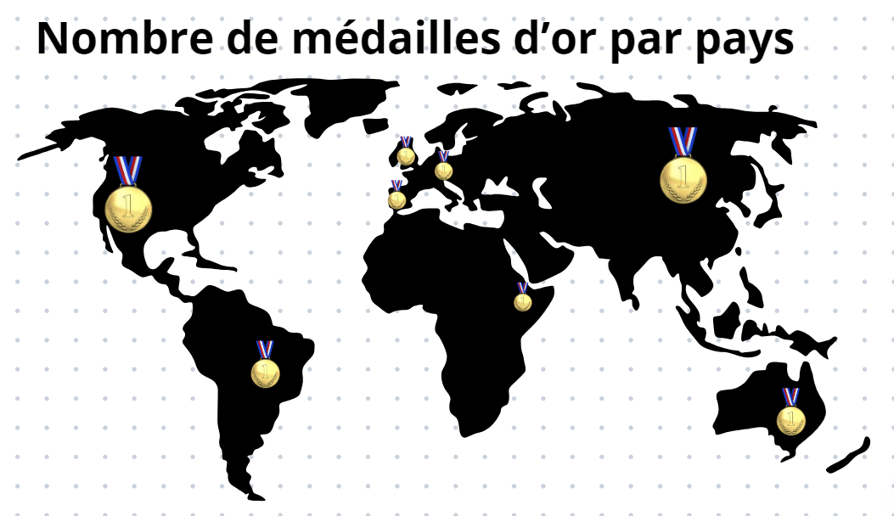

*🡪 Jeu de données :* [*https://www.kaggle.com/code/hamdallak/125-years-of-summer-olympics-analysis-visual/input*](https://www.kaggle.com/code/hamdallak/125-years-of-summer-olympics-analysis-visual/input)

## Onglet 1 - (Arthur et Théophile)

**Graphique 1** : Visualisation globale des résultats aux JO.

L’onglet 1 est divisé en 2 parties : l’interface utilisateur / le graphique de sortie

Ce graphique représente le nombre de médailles d’or, d’argent et de bronze en fonction des années.

La partie utilisateur permet d’affiner les informations selon 3 paramètres :

Paramètre de l’année : Utiliser un slider (barre de défilement) pour permettre à l'utilisateur de sélectionner une plage d'années spécifiques.

Paramètre du sport : Un menu déroulant pour choisir un sport parmi ceux disponibles dans les données

Paramètre du pays : Un menu déroulant pour choisir un pays parmi ceux disponibles dans les données.

*🡪 Jeu de données :* [*https://www.kaggle.com/code/hamdallak/125-years-of-summer-olympics-analysis-visual/input*](https://www.kaggle.com/code/hamdallak/125-years-of-summer-olympics-analysis-visual/input)

## Onglet 2 - (Rémy et Tom)

**Graphique 2 :** Visualisation des résultats aux JO par pays.

Interface composée de 2 parties : partie utilisateur / partie graphique  
  
Le graphique de sortie représente le nombre de médailles d’or, d’argent et de bronze en fonction des années. Il est possible d’affiner ses informations grâce à la partie utilisateur.

La partie utilisateur est divisée en 3 sous-parties :

* Sélection du la saison
* Sélection du genre
* Sélection du pays

Le graphique possède également des fonctionnalités qui lui sont propres :

* Zoom sur des valeurs
* Retour au cadrage de base
* Affichage des informations lorsque l’on passe la souris sur un point
* Comparaison de points
* Bouton permettant de télécharger le graphique au format .png

*🡪 Jeu de données :* [*https://www.kaggle.com/code/hamdallak/125-years-of-summer-olympics-analysis-visual/input*](https://www.kaggle.com/code/hamdallak/125-years-of-summer-olympics-analysis-visual/input)

## Onglet 3 - (Gabin et Adrien)

Question à répondre dans l’onglet : Le lieu de déroulement des jeux a-t-il une influence sur les résultats sportifs du pays organisateur ?

Nous souhaitons définir s’il est statistiquement significatif d’être le pays hôte des Jeux Olympiques pour remporter des médailles.

**Graphique 3 :** Histogramme où l’utilisateur peut sélectionner un pays et observer les performances du pays choisi sur l’ensemble des éditions où il était participant.

## Onglet 4 - (Adrien)

**Graphique 4 :** Graphique qui rassemble l’ensemble des pays hôtes ayant participé aux JO. On y distinguera les moyennes des performances réalisées lorsque les pays étaient hôtes et lorsqu’ils ne l’étaient pas.

Axe d’approfondissement : Prévision des résultats de Paris 2024 en fonction de la tendance des résultats des pays participants.

*🡪 Jeu de données :* [*https://www.kaggle.com/code/nitinchoudhary012/olympics-history-basic-eda-and-medal-prediction/input*](https://www.kaggle.com/code/nitinchoudhary012/olympics-history-basic-eda-and-medal-prediction/input)